试题一：四年级上册 作文编辑——文字的选择、复制、移动、删除操作（p44-47）
考生注意：
1.面试形式：说课及回答相关教育教学问题；
2.面试时间：20分钟；
3.面试试题：请针对所附教材中第 1 课时（40分钟）教学内容说课。
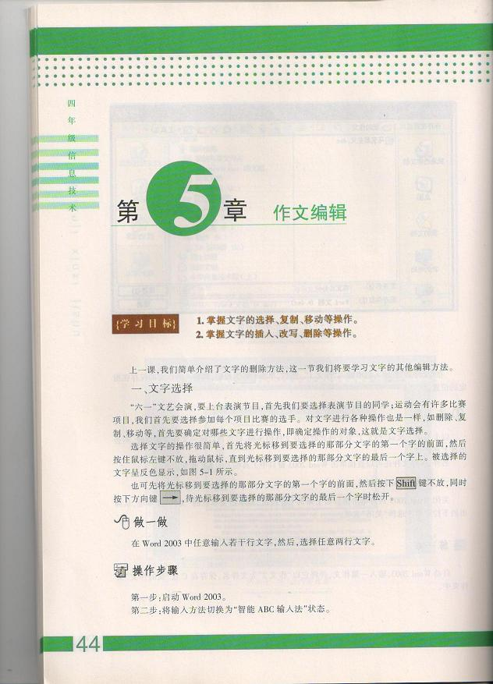

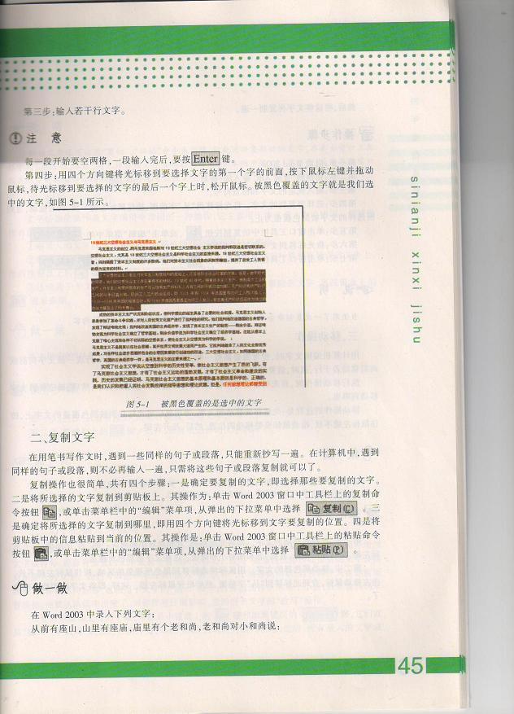

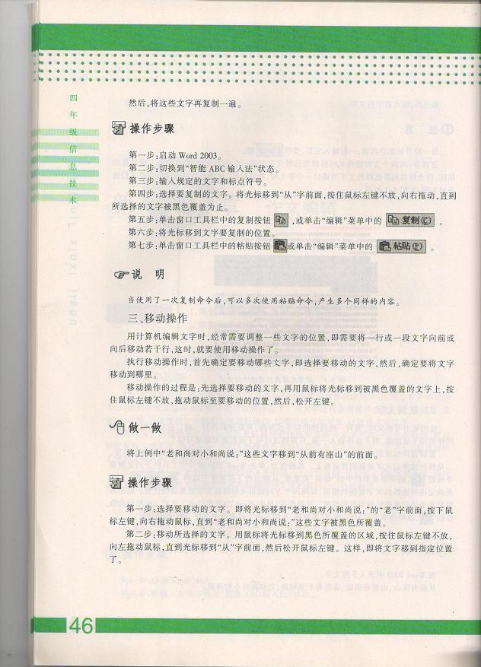

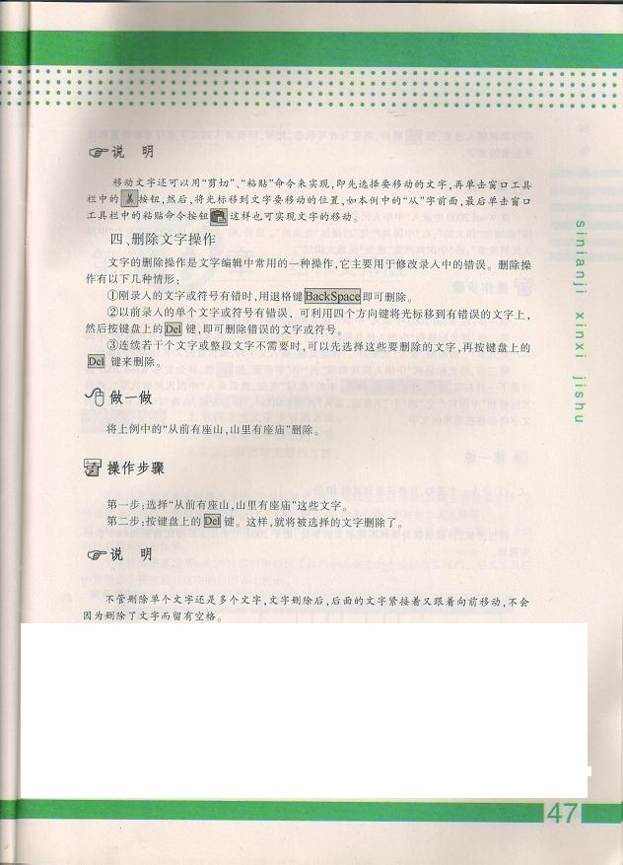

试题二： 六年级上册 word2003制作电子报刊报头（P3-P5）
考生注意：
1.面试形式：说课及回答相关教育教学问题；
2.面试时间：20分钟；
3.面试试题：请针对所附教材中第 2课时（40分钟）教学内容说课。
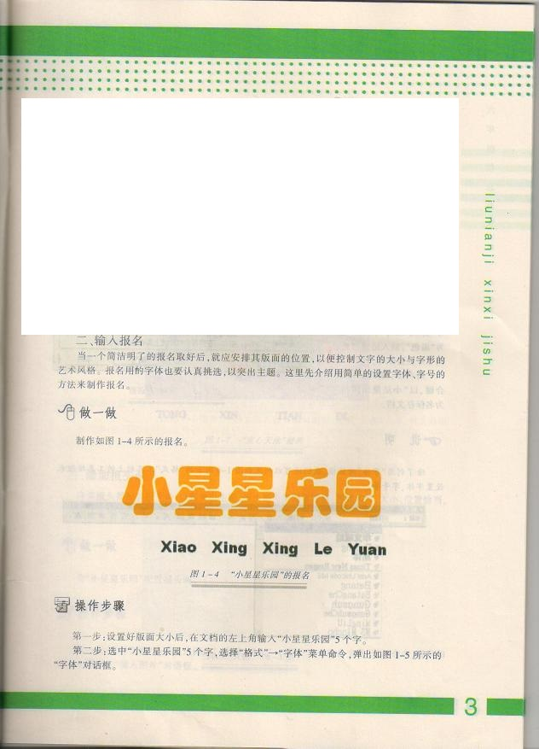

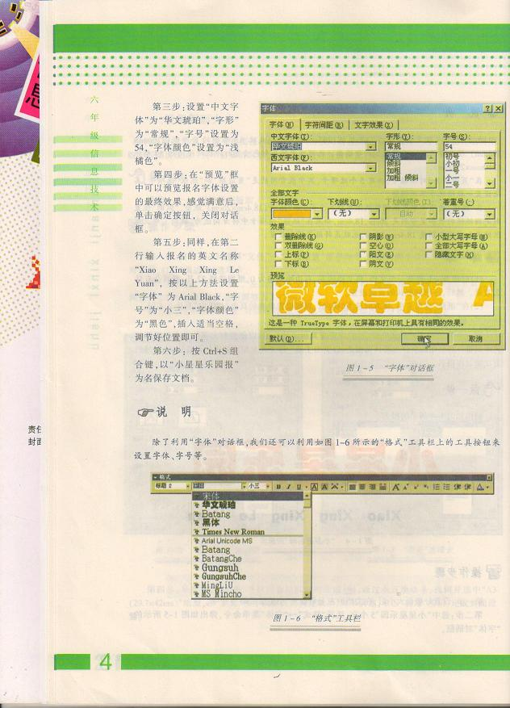

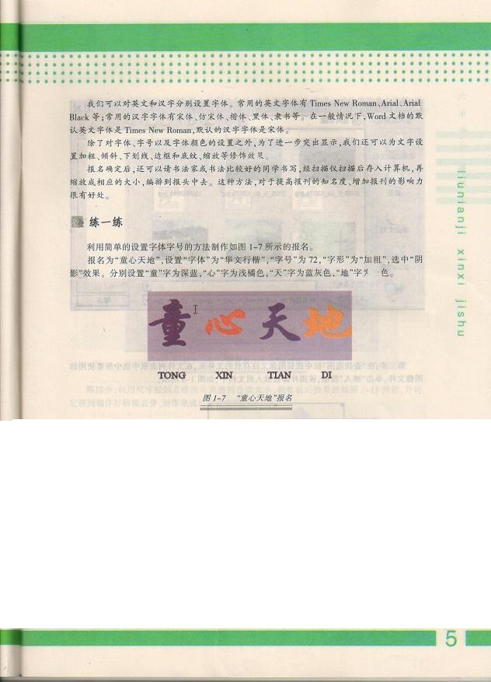

试题三： 四年级上册 文件和文件夹的基本操作——文件和文件夹的复制（P25-P29）
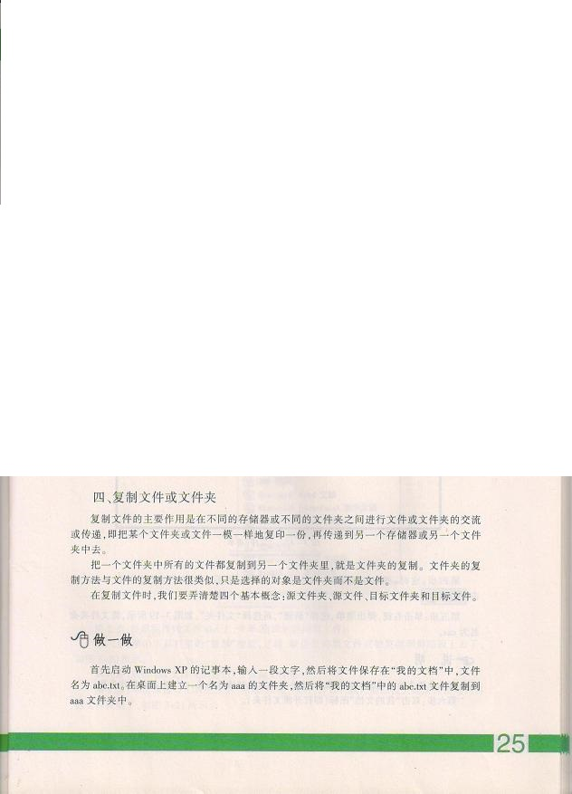
考生注意：
1.面试形式：说课及回答相关教育教学问题；
2.面试时间：20分钟；
3.面试试题：请针对所附教材中第2课时（40分钟）教学内容说课。

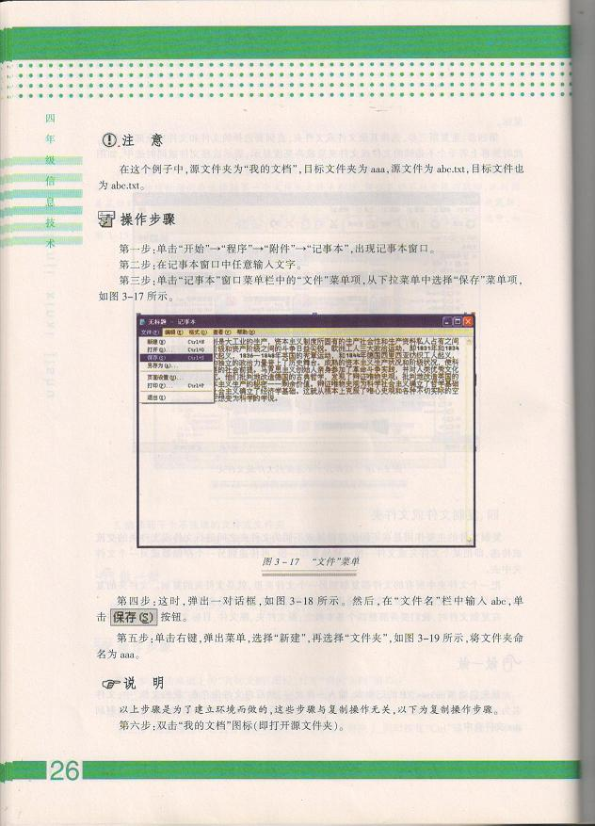

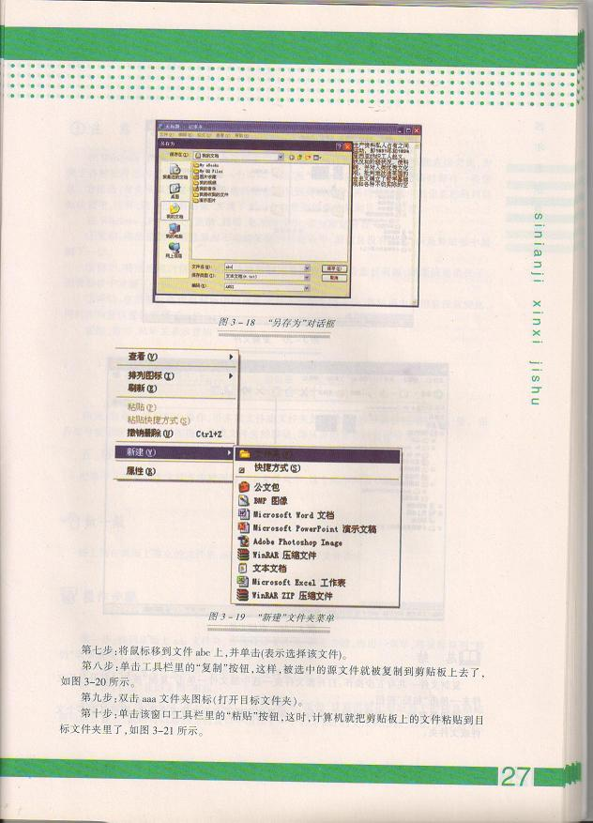

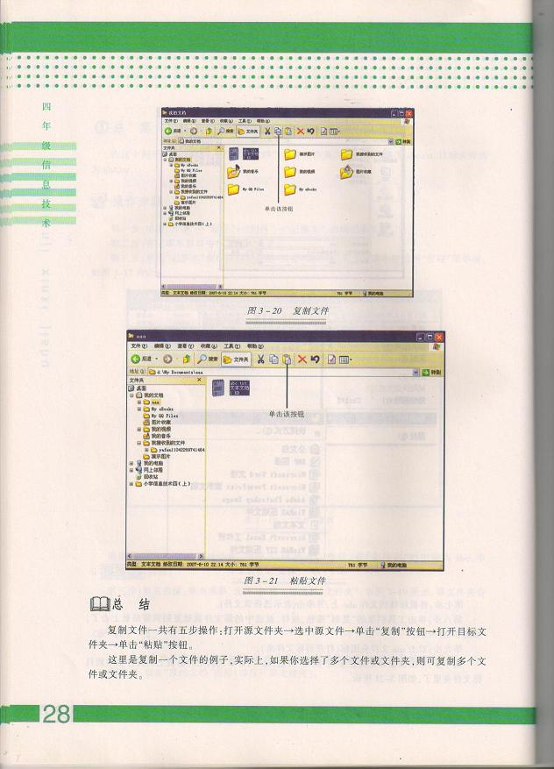

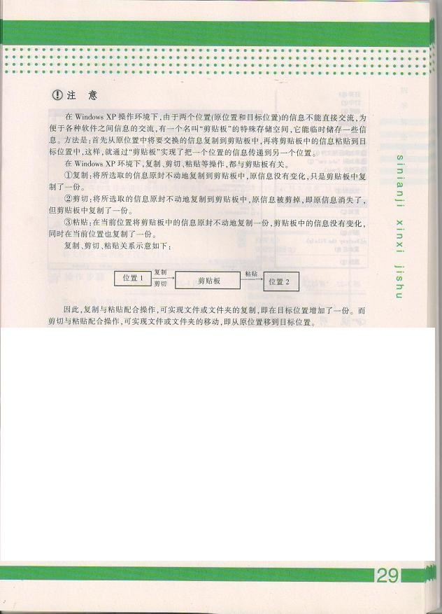

试题四：三年级下册 有趣的几何图形——直线、矩形、多边形工具的使用（P39-P41）
考生注意：
1.面试形式：说课及回答相关教育教学问题；
2.面试时间：20分钟；
3.面试试题：请针对所附教材中第 1 课时（40分钟）教学内容说课。
（试题四所附教材的具体内容）
